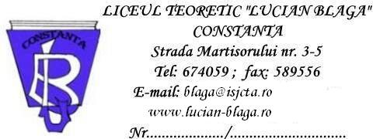

COMUNICAT DE PRESĂ

Activităţi de prevenire a consumului de droguri,
derulate la Liceul Lucian Blaga

Asociația Transcena în colaborare cu Agenţia Naţională Antidrog și Inspectoratul Școlar Județean Constanța implementează proiectul de educație DESPRE VIITOR DINSPRE ADOLESCENȚI la nivelul Liceului Teoretic Lucian Blaga începând cu luna noiembrie 2020, la clasa a IX–a B. Directorul unității, prof. Iuliana Linea și prof. diriginte Florentina Ioana Reșit au implicat 26 de elevi și părinți ai acestora.
În semestrul al II-lea, a fost reluată seria activităților de prevenire a consumului de droguri și violenței domestice, derulate în cadrul proiectului DESPRE VIITOR DINSPRE ADOLESCENȚI. În ziua de 27 mai, asis.soc. Elena Gabriela Șandru din cadrul CPECA Constanța și Mihaela Săsărman, președinte al Asociației Transcena București, au susținut online o activitate de prevenire a consumului de droguri și violenței domestice cu elevii clasei a IX-a B, cu care au avut discuții interactive pornind de la prezentarea unor situații reale cu privire la consumul de droguri și violența domestică. Această activitate este inedită și se bazează pe o strategie care îmbină tehnica educației prin artă, folosită de către specialiștii Asociației Transcena, cu furnizarea de informații specifice, dezbateri, participare activă, brainstorming, utilizate de către specialiștii CPECA Constanța și ISJ Constanța.

Director, Consilier de imagine,
Prof. Elisabeta Ana Iuliana LINEA Prof. Simona DRAGOMIR

